资格审核材料
考生编号：
姓名：
报考院系名称：
报考专业名称：
目录
- 西安邮电大学2024年考生诚信复试承诺书
- 个人简历
- 初试准考证
- 身份证
- 教育部学籍在线验证报告（应届生）
- 学生证（应届生）
- 毕业证（往届生）
- 教育部学历证书电子注册备案表或中国高等教育学历认证报告（往届生）
- 学历证书（同等学力）
- 入伍批准书和退出现役证（退役大学生士兵计划考生）
- 大学学习成绩单
- 符合教育部加分政策的考生，须提交相关支撑材料
要求：1.真实；
2.插入图片上的信息须清晰可见

西安邮电大学2024年考生诚信复试承诺书

我是参加2024年全国硕士研究生招生复试的考生。我已认真阅读《2024年全国硕士研究生招生工作管理规定》、《国家教育考试违规处理办法》以及省级教育招生考试机构和招生单位发布的相关招考信息。我已清楚了解，根据《中华人民共和国刑法修正案（九）》，在法律规定的国家考试中，组织作弊的行为；为他人实施组织作弊提供作弊器材或者其他帮助的行为；为实施考试作弊行为，向他人非法出售或者提供考试的试题、答案的行为；代替他人或者让他人代替自己参加考试的行为都将触犯刑法。
1.我已清楚了解西安邮电大学研究生招生复试的相关规定和要求，并承诺严格执行。
2.我承诺提交的复试资格审核材料真实有效。如存在弄虚作假行为，取消录取资格。
3.我承诺复试过程中，严格遵守复试纪律和要求，诚信考试、不作弊。
4.我保证自觉服从复试组织管理部门的统一安排，接受复试工作人员的管理、监督和检查。
5.我承诺在招生单位复试工作结束前不对外透露或传播复试试题内容。
6.我已清楚了解，在复试过程中如有违规行为，将按照《国家教育考试违规处理办法》《普通高等学校招生违规行为处理暂行办法》等规定进行严肃处理，取消录取资格，记入《考生考试诚信档案》。

承诺人：（手写签字）（请附上手写签字后的扫描件）
2024年X月X日

（二）个人简历
个人简历应包括本人的基本情况、学习情况、获奖情况、科研情况、社会实践经历或工作业绩等，简述内容要真实准确。其他补充材料，如大学学习成绩单、获奖证书等可将图片直接插入word里面。
个人简历基本结构如下：
- 基本情况：姓名、性别、出生日期、政治面貌、毕业学校、毕业专业等（包括个人近期正面免冠高清证件照）；
- 学习情况：学习经历、成绩等
- 获奖情况：奖项名称、获奖时间、评奖单位
- 科研情况：论文、专著、专利等
- 社会实践经历或工作业绩等
相关材料图片等

（三）初试准考证
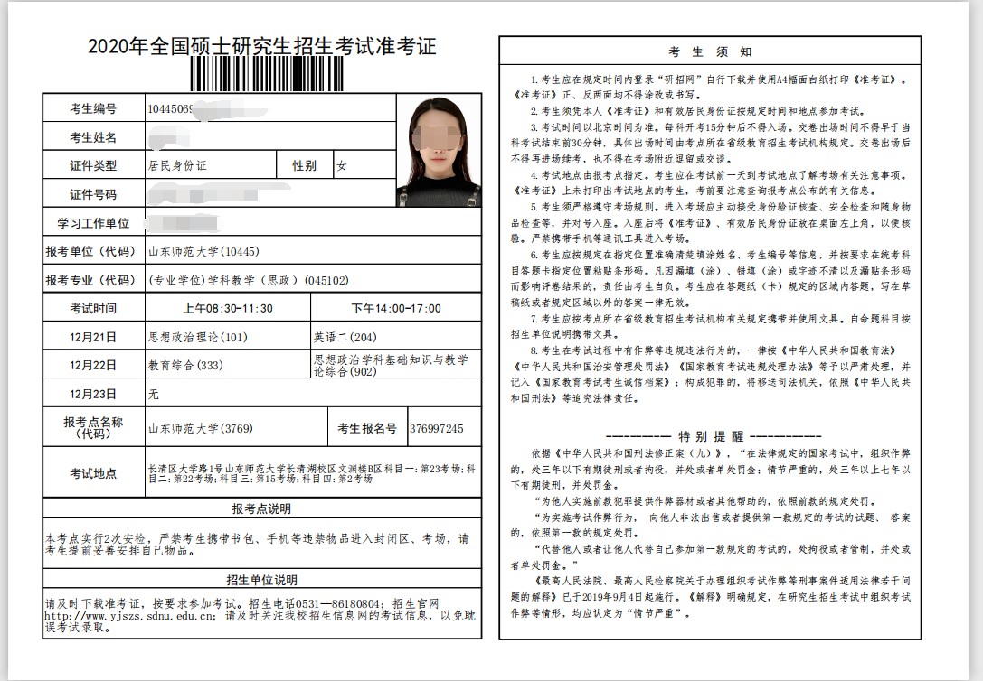

（四）身份证
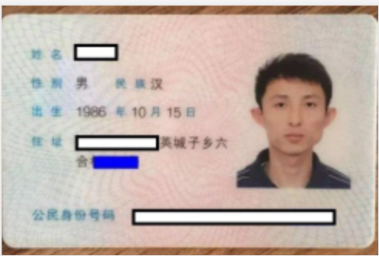
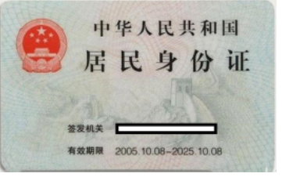

（五）教育部学籍在线验证报告（应届生）
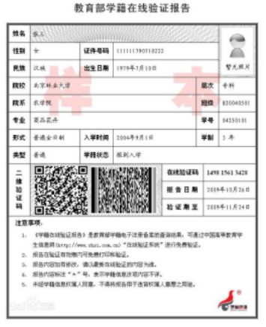

（六）学生证（应届生）
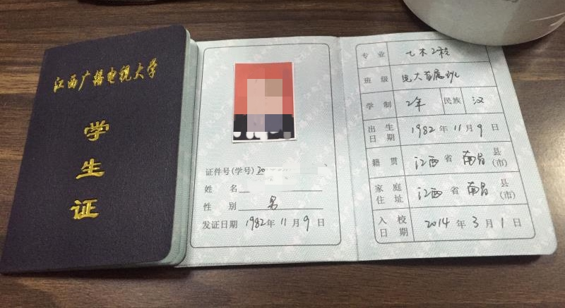

（七）毕业证（往届生）
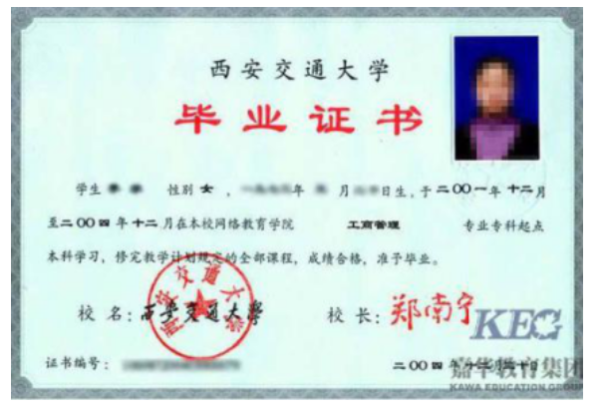

（八）教育部学历证书电子注册备案表或中国高等教育学历认证报告（往届生）
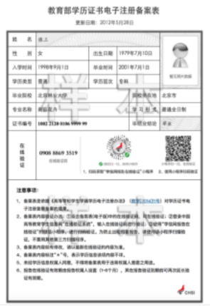

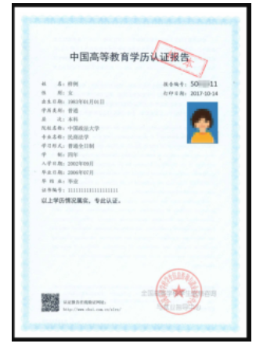

（九）学历证书（同等学力）

（十）入伍批准书和退出现役证（退役大学生士兵计划考生）
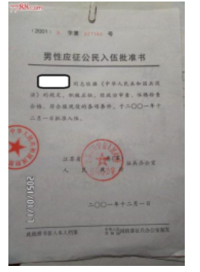

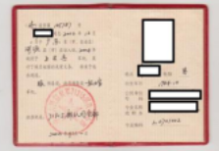
（十一）大学学习成绩单
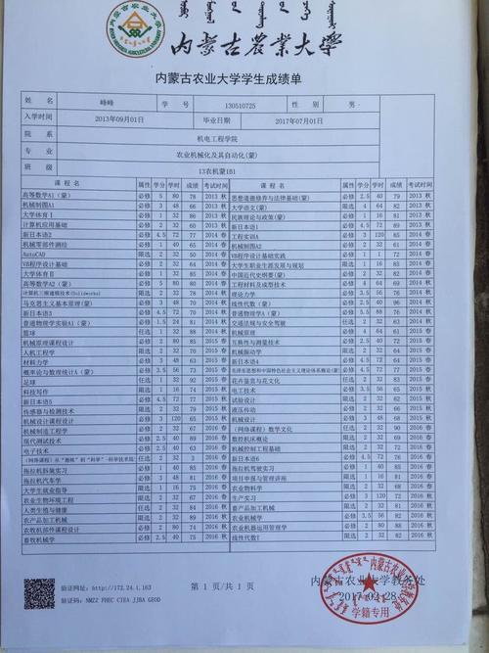

（十二）符合教育部加分政策的考生，须提交相关支撑材料

